**棠湖中学【李鹏名师工作室】导师李鹏及学员谢东升、陈静应邀在全国 “第五届英语教学与测评学术研讨会”上做专题讲座**

2022年4月15-16日，由外语教学与研究出版社与北京师范大学联合主办的全国“第五届英语教学与测评学术研讨会”如期在线上举行，棠湖中学李鹏名师工作室导师李鹏及成员谢东升、陈静三位英语老师应邀在会上做专题讲座。

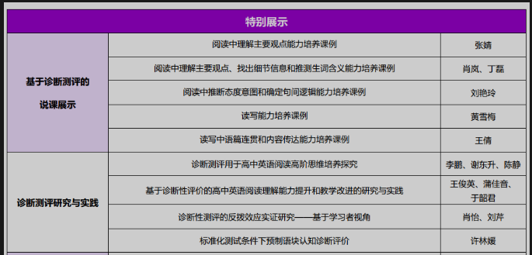

本届英语教学与测评学术研讨会以“教、学、评：核心素养与多元评价”为主题，着眼于各阶段测评与教学的结合，涵盖教育监测、课程标准、语言能力标准、教材设计、考试设计、教学设计、课堂评价等多个角度；本研讨会含4场主旨发言、7场专题发言、6个平行分会场、12节课例展评、2组案例论坛及7场特别展示。

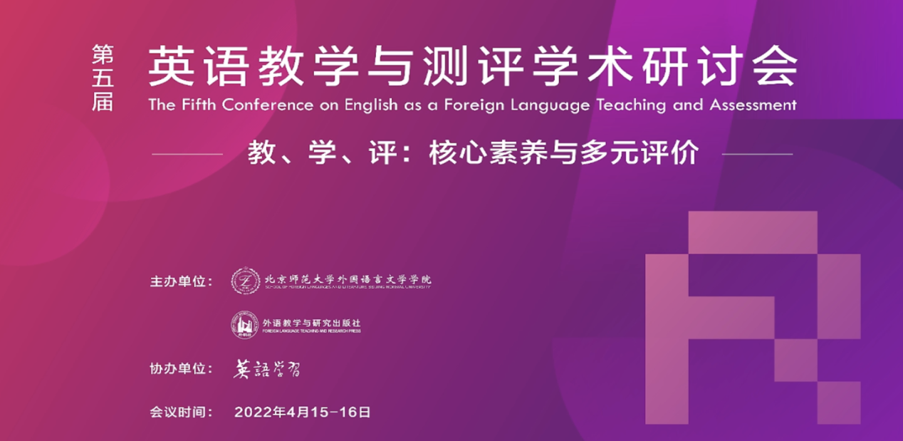

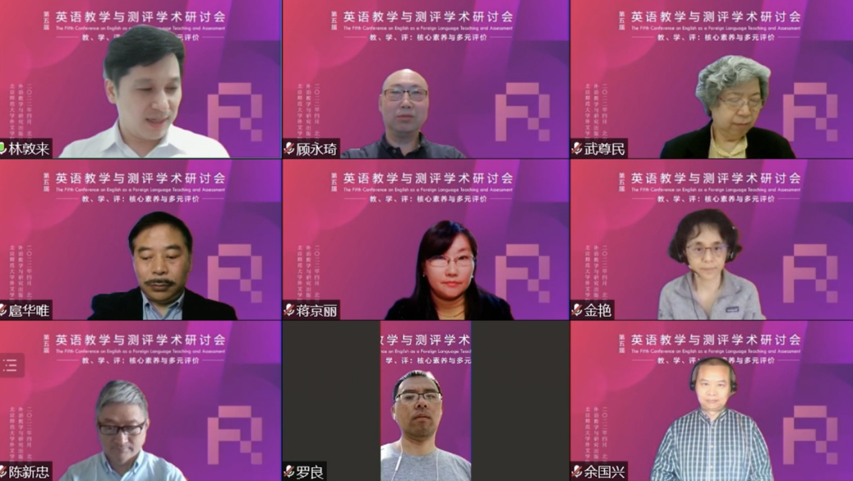

来自棠湖中学李鹏名师工作室导师及学员分别对高中英语阅读课上如何培养学生的高阶思维进行了发言和分享。其中李鹏导师首先概述了高阶思维的定义和重要性，阐述了培养学生高阶思维的必要性，并以“诊断测评用于高中英语阅读逻辑思维培养探究”为题，分享了自己如何在教、学、评一致原则的指导下，设计旨在发展学生高阶思维里逻辑思维的高中英语阅读课堂。



**李鹏老师做专题讲座**

谢东升老师以“诊断测评用于高中英语阅读批判性思维培养探究”为题，通过丰富的课例展示了如何利用优诊学在英语阅读课上通过思维地图、问题链等培养学生的批判性思维。

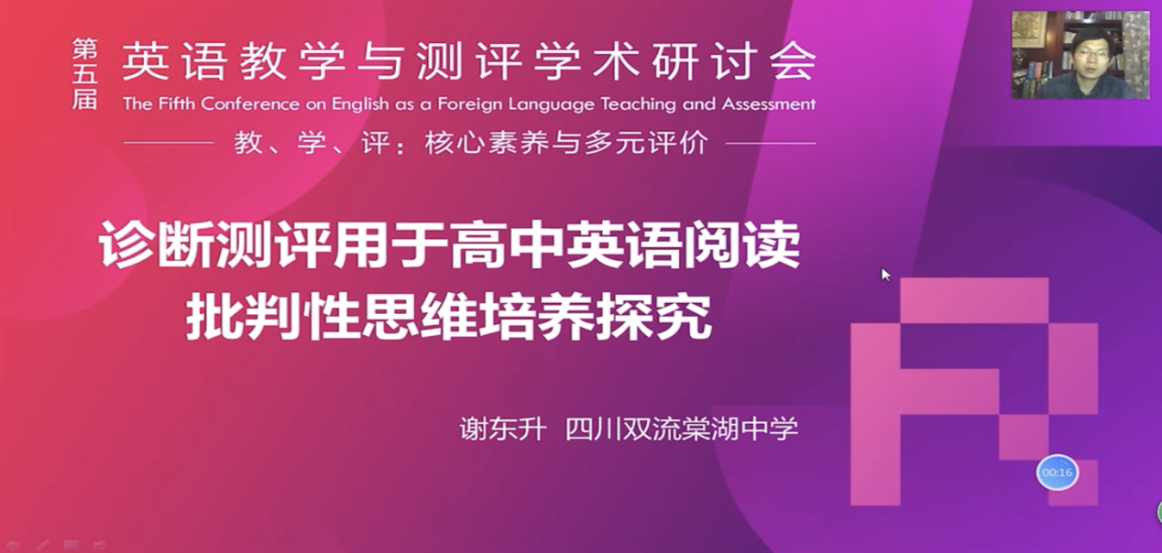

**谢东升老师做专题讲座**

而陈静老师则以“诊断测评用于高中英语阅读创新性思维培养探究”为题，以大量生动的课例展示了高中英语阅读课培养学生创新性思维的途径、意义等。李鹏导师及两位学员的发言相得益彰、从理论到实际、主题鲜明、对高中英语阅读教学中学生高阶思维的培养起到了良好的指导和示范作用，获得了同行的一致好评。

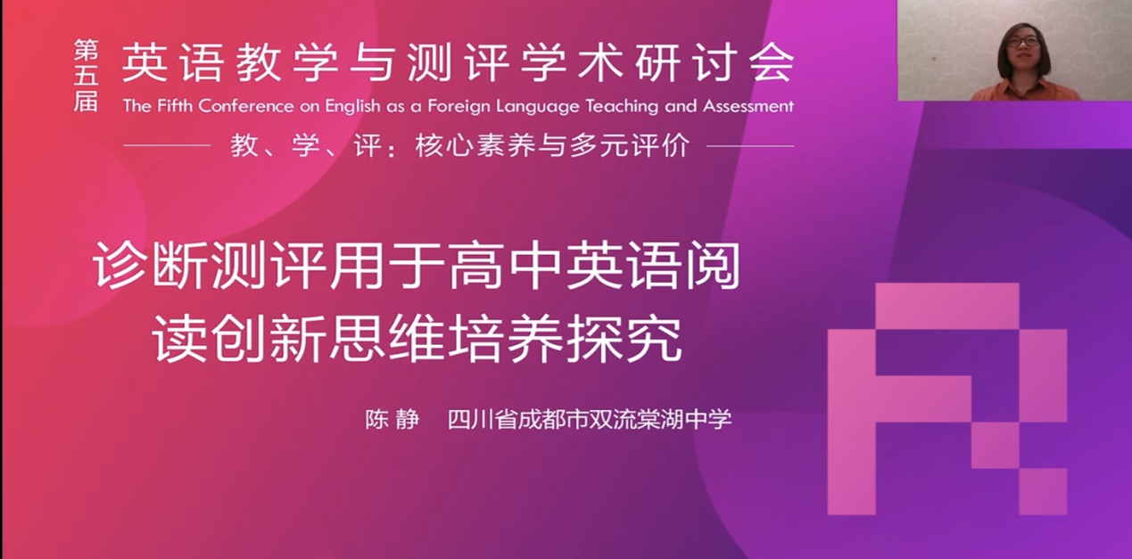

**陈静老师做专题讲座**